Муниципальное дошкольное образовательное учреждение
«Детский сад № 228 Кировского района Волгограда»

Проект
Тема: «Витамины - наши друзья».
Тип проекта: познавательно - исследовательский.
Участники проекта: дети 6-7 лет подготовительной группы, родители, педагоги.
Продолжительность проекта: средней продолжительности.
Автор проекта: Павлова Инна Михайловна

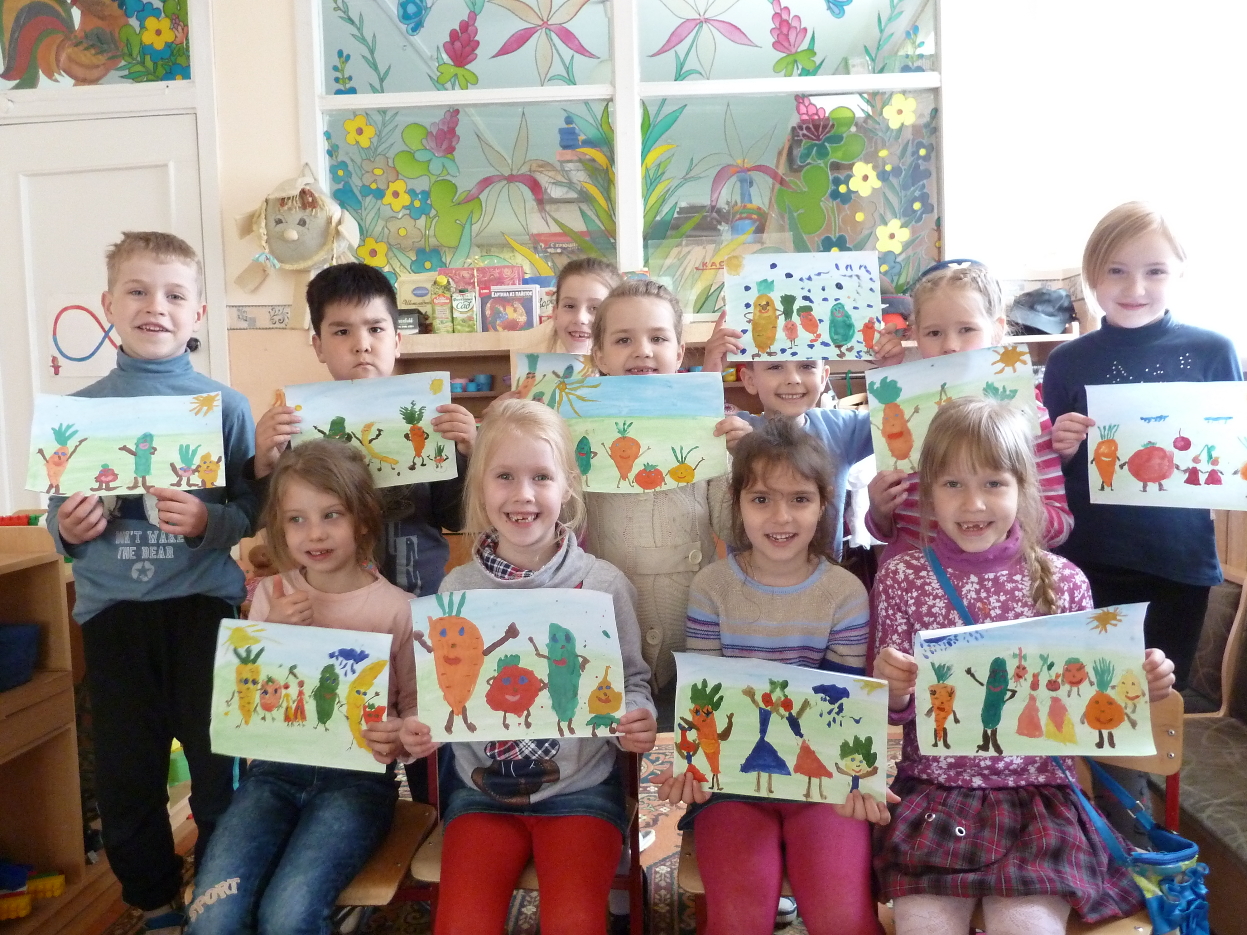

Оглавление.
- Основные сведения о проекте…………………………………… 3
- Этапы реализации проекта 5
- Подготовительный этап 5
- Основная этап …………………………………………………….. 6
- Тематическое планирование с детьми 8
- Заключение ……………………………………………………….... 11
- Список литературы………………………………………………… 12
- Приложения………………………………………………………… 13

Основные сведения о проекте
1.Название проекта: «Витамины - наши друзья».
2.Актуальность проекта:
Для растущего организма ребёнка дошкольника правильное питание имеет особое значение, так как это материал необходимый для роста и развития всех органов и систем организма. Чтобы в организм поступало достаточное количество витаминов - пища должна быть разнообразной. С раннего детства известно, что для здоровья полезно правильное питание, в котором большое количество витамин, но не все дети охотно употребляют овощи и фрукты - не осознают их полезности для своего здоровья. Именно в дошкольном возрасте важно сформировать правильное пристрастие к здоровой пище, способствовать понимание того, что здоровое питание должно являться неотъемлемой частью в повседневной жизни. В этом формировании важнейшую роль играет семья. Конечно без всяких сомнений, все родители хотели бы, чтобы их дети выросли здоровыми и физически крепкими и здесь нужно не забывать о простых и естественных вещах: необходимость обратить пристальное внимание детей и родителей на своё питание. Именно правильное питание- это залог хорошего самочувствия, работоспособности, отличного настроения важнейшее и непременное условие нашего здоровья и долголетия. Пересмотреть некоторые взгляды в этом направлении явилось основной причиной создание проекта.
3.Цель проекта: формировать у детей представления о правильном питании и здоровом образе жизни.
4.Задачи проекта:
Образовательные:
-познакомить с понятием витамины, их роли в жизни человека;
- закрепить понятие «овощи», «фрукты», «ягоды», пользе их употребления
Развивающие:
- способствовать развитию творческих способностей детей, умение работать сообща
-активизировать самостоятельную деятельность детей в процессе исследования роли витаминов в жизни человека.
-учить детей совместно с родителями изготовлять книжки-малышки; согласовывая свои действия
Воспитательные:
- воспитывать стремление к здоровому образу жизни.
- вызвать желание употреблять в пищу только полезные продукты.
5.Тип проекта: познавательно – творческий.
6.Участники проекта: дети 6-7 лет подготовительной группы, родители, педагоги.
7.Место проведения: МОУ детский сад группа №2; спортивный зал.
8.Тип проекта:
-по ведущему методу: познавательно – творческий;
-по содержанию: ребенок в социуме
-по характеру участия ребёнка в проекте: ребенок как заказчик проекта;
-по характеру контактов: внутри подготовительной группы
-по количеству участников-23 чел. возраст 6-7 лет.
по длительности: средней продолжительности.
9.Описание проблемы:
Беседуя с детьми о ранней весне, когда солнце не так сильно согревает и погода переменчива, можно простудиться ОРВИ, гриппом. А как не хочется болеть, когда на улице время года весна. Чтобы этого не случилось вам нужно употреблять достаточное количество витаминов.
Дети задали вопрос: «Что такое витамины?», «Как витамины могут помочь не заболеть?»
10.Виды детской деятельности:
НОД «Витамины для здоровья».
Рисование натюрмортов, лепка, аппликация, конструирование из бросового материала.
Беседа «Здоровая пища»
Чтение стихотворений, загадывание загадок.
Проведение дидактических игр и упражнений.
Проведение подвижных игр
Проведение сюжетно ролевых игр.
11.Ресурсное обеспечение:
11.1.Материал:
-мультимедийная презентация тему «Где живут витамины».
-дидактические и настольно-печатные игры: «Аскорбинка», «Где растёт», «Найди лишнее», «Что полезно, а что нет?».
-фотоальбомы, иллюстрации по теме проекта.
11.2.Оборудование: ноутбук, магнитофон, телевизор.
Этапы реализации проекта
1 этап. Подготовительный.
1.Опрос родителей «Любимое блюдо в семье?»
Цель: выяснить отношение родителей к правильному образу жизни, здоровому питанию.
2. Уточнение имеющих данных у детей о полезных продуктах и их назначении для жизни, т.е. личный опыт, на который может опереться педагог.
3.Подбор методической, художественной литературы, подбор иллюстративного материала.
4.Подготовка презентации на тему «Где живут витамины».
5.Подбор спортивных, дидактических игр по теме проекта.
6.Подбор материалов для проведения сюжетно ролевых игр.
7.Подготовка памяток, консультаций для родителей «Здоровое питание основа процветания».

2 этап. Основной.
Цель: формировать у детей представления о правильном питании и здоровом образе жизни.
План выполнения проекта
№ | Название работы | Содержание деятельности с детьми
1;2 | Познавательно исследовательская, творческая, коммуникативная деятельность. | Беседы: «Витамины и полезные продукты», «О пользе витаминов и для чего нужны витамины», «Мой любимый овощ, мой любимый фрукт» Презентация тему «Где живут витамины».  Рассматривание альбомов, открыток, иллюстраций по содержанию.
3 | Коммуникативная деятельность. | Чтение стихов, рассказов, заучивание пословиц, стихи, загадывание загадок. - Д. Родари «Приключения Чиполлино». - С. Михалков «Про девочку, которая плохо кушала».
4 | Игровая деятельность. | Сюжетно ролевая игра:  «Магазин «Овощи и фрукты», «Фруктовое кафе».  Настольно печатные игры, дидактические игры:  «Аскорбинка», «Где растёт?», «Что полезно, а что нет?», «Что в корзинку мы возьмём?».  Игры-эстафеты: «Сбор урожая»
5 | Коммуникативная, творческая деятельность. | Рисование: «Витаминное царство»  Аппликация: «Ваза с фруктами»  Лепка: « Наш весёлый огород»  Конструирование из бросового материала: «Клубника».
6 | Участие родителей в реализации проекта. | Подбор литературы, создание книжки-малышки
7 | Организация выставки. | Фотовыставка: «Путешествие в страну витаминов».  Выставка книжек малышек

В начале реализации проекта проведена с детьми беседы на тему «Поговорим о правильном питании», «Мой любимый овощ, мой любимый фрукт», «О пользе витаминов и для чего они нужны» для уточнения имеющихся знаний у детей о витаминах и правильном питании. Просмотрели видео презентацию по теме проекта «Где живут витамины».
Совместно с детьми подобрали материал для сюжетно ролевых игр «Фруктовое кафе», «Магазин «Овощи-фрукты», дидактических игр.
В ходе игр и бесед знакомились с художественным творчеством, заучиванием потешек, стихов, загадывание загадок. Познакомились со сказкой Д. Родари «Приключения Чиполлино».
Свои знания дети использовали в продуктивной деятельности. Рисование: «Витаминное царство», аппликация: «Ваза с фруктами», лепка: «Весёлый огород, что здесь только не растёт», конструирование из бросового материала: «клубника».
Эмоциональный отклик у детей вызвали игры эстафеты, где дети дружно собирали урожай.
Информацию о реализации проекта родители узнали со стендов нашей группы, для них была вывешены консультации о правильном и полезном питании, памятки «В каких продуктах живут витамины», «Здоровое питание основа процветания, папка передвижка: «Здоровое питание в семье».
Родители были активными участниками проекта, заинтересованы в развитии творчества, знаний и умений у детей. Творчески подошли к домашнему заданию к поиску информации о пользе овощей, фруктов и ягод. Совместно с детьми были изготовлены книжки-малышки, о правильном и полезном питании, витаминах, что особенно понравилось детям.
Тематическое планирование работы с детьми
Тема | Цель | Содержания | приемы | Сроки выполнения
1.Беседа на тему правильного питания. | Цель: формировать у детей представления о правильном питании и здоровом образе жизни, активизировать имеющиеся знания, самостоятельно рассуждать. | 1.«Мой любимый овощ, мой любимый фрукт» | Рассмотреть иллюстрации тематического альбома «Овощи и фрукты мои любимые продукты »;  Дидактические игры: «Где растёт?»;  «Что в корзинку мы возьмём?». | 27.03.23.
Беседа на тему правильного питания. | Цель: формировать у детей представления о правильном питании и здоровом образе жизни. | 2.«Витамины полезные продукты» | Рассмотреть иллюстрации тематического альбома «Полезные продукты »;  Дидактические игры:  «Что полезно, а что нет?» | 28.03.23.
Беседа на тему правильного питания. | Цель: формировать у детей представления о правильном питании и здоровом образе жизни | «О пользе витаминов и для чего нужны витамины?» | Дидактические игры: «Аскорбинка» | 29.03.23.
2.Чтение художественной литературы | Цель: развивать познавательную активность детей. | С.Михалков «Про девочку, которая плохо кушала». | Обсуждение. Ситуативный разговор по содержанию | 30.03.23
Чтение художественной литературы. | Цель: развивать познавательную активность детей. | Д. Родари «Приключение Чипаллино». | Обсуждение. Ситуативный разговор по содержанию. Рассматривание иллюстраций к сказке. | 03.04.23.
3.Просмотр презентации. | Цель: сформировать у детей необходимые навыки и умения по ЗОЖ. | «Где живут витамины». | Показ с пояснениями. | 31.03.23.
4.Коммуникативная, творческая деятельность | Цель: развитие творческих, познавательных интересов. | «Ваза с фруктами». | Рассмотреть иллюстрации тематического альбома «Фрукты».  Использование художественного слова, загадывание загадок. | 04.04.23.
Коммуникативная, творческая деятельность | Цель: развитие творческих, познавательных интересов. | «Наш весёлый огород» | Рассматривание плаката и муляжей «Овощи». Использование художественного слова, стихи, загадки. | 05.04.23
Коммуникативная, творческая деятельность | Цель: развитие творческих, познавательных интересов. | 4.Рисование «Витаминное царство». | Рассматривание иллюстраций к сказке. Показ, объяснение. | 06.04.23.
Коммуникативная, творческая деятельность | Цель: развитие творческих, познавательных интересов. | 3.Конструирование из бросового материала «Клубника». | Объяснение и способы выполнения. | 10.04.23.
5.Игровая деятельность | Цель: развивать умение ловкости, скорости, сообразительности, выдумки. | Игра – эстафета «Сбор урожая». | Соблюдать правила эстафеты. | 07.04.23.
6.Сюжетно – ролевая игра. | Цель: совершенствовать игровой замысел и умение детей. | «Фруктовое кафе» | Использование полученных знаний в игре. | 03.04.23.
Сюжетно – ролевая игра. | Цель: закрепить знания детей об обобщающем понятии « магазин», а так же знания об овощах и фруктах. | «Магазин «Овощи и фрукты» | Использование полученных знаний в игре. | 11.04.23.
7.Изготовление фотоплаката | Цель: закрепление детских представлений, о правильном питании и витаминах. | «Путешествие в страну витаминов» | Показ с пояснениями. | 12.04.23

3 этап. Заключительный.
Цель: изготовление плаката «Путешествие в страну витаминов», помощь детей в оформлении выставки книжек малышек. Закрепление детских представлений, о правильном питании и витаминах, привитие детям стойкого интереса к знаниям о «витаминах» об их пользе для человека и о том в каких продуктах они находятся.
Итогом реализации проекта стала выставка книжек малышек о витаминах. На выставке дети рассказали родителям и детям младшего дошкольного возраста о том, сколько нового и интересного они узнали о пользе витаминов.
Результативность проекта:
По окончанию реализации проекта можно сказать, что цель проекта «Витамины – наши друзья» была достигнута. Поставленные задачи выполнены.
Дети: приобрели познавательный опыт; познакомились с произведениями поэтов и писателей на тему проекта;
-расширили словарный запас по данной теме;
-получили знания о роли витаминов и их влиянии на организм человека.
После проведённой работы и родители, и дети пришли к выводу о том, что только здоровая семья может быть по- настоящему счастливой, воспитать достойных граждан своей страны.
Родители: были вовлечены не только в воспитательно-образовательный процесс, но и научились делать правильный выбор в развитии и сохранении здоровья своего ребенка;
- получили удовольствие от совместной деятельности и гордость за полученный результат;
- вырос процент родителей, проявляющих интерес к жизни детского сада.
Воспитатели: повысили уровень знаний о проектной деятельности;
-разработаны консультации, рекомендации для родителей;
-установлены доверительные и партнёрские отношения с родителями;
-создана атмосфера взаимопонимания, направленная на развитие и укрепление здоровья детей.

Методическое обеспечение:
М.М. Безруких, Т.А.Филиппова «Разговор о правильном питании»
Г.Н.Жарова, Н.В. Надеева «Природа. Человек. Здоровье»
Н.Журавлева «Проектная деятельность старших дошкольников»
В Л.Ф.Тихомирова «Уроки здоровья для детей 5-7 лет»

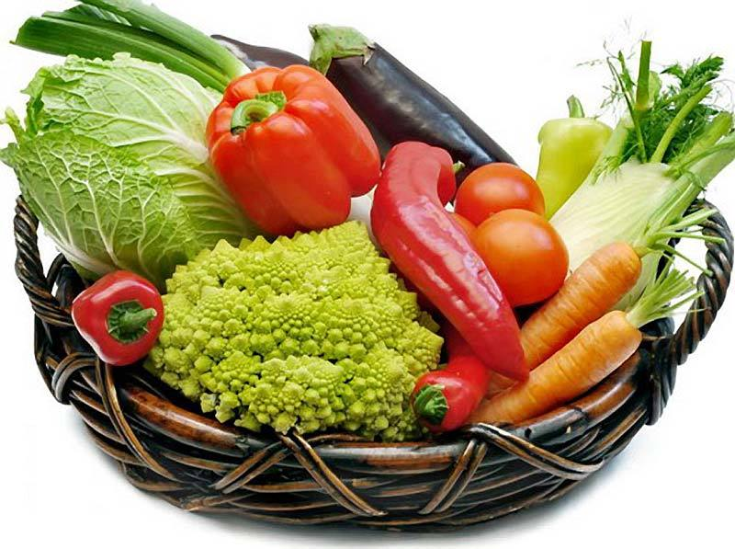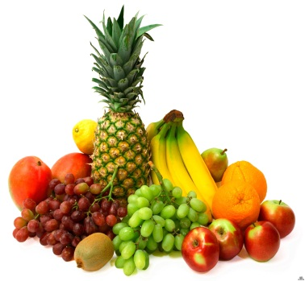

Приложения
Приложение № 1 Беседы на тему правильного питания
Приложение № 2.Настольно печатные, дидактические игры
Приложение № 3 Чтение художественной литературы
Приложение № 4 Презентация «Где живут витамины»
Приложение № 5 Коммуникативная, творческая деятельность: «Ваза с фруктами», «Наш весёлый огород, что здесь только не растёт», «Витаминное царство», конструирование из бросового материала: «клубника».
Приложение №6 сюжетно ролевые игры: «Фруктовое кафе», «Магазин «Овощи-фрукты».
Приложение № 7 Игра – эстафета «Сбор урожая».
Приложение № 8 Фотогазета: «Путешествие в страну витаминов»
Приложение № 9 Памятки, консультации для родителей «Здоровое питание основа процветания»
Приложение № 10 Выставка совместных работ родителей и детей «Книжки-малышки».

